Урок учебной практики 29.10.20г ПК18
Тема « Приготовление супа рисового с мясными фрикадельками»

Суп картофельный рисом и мясными фрикадельками
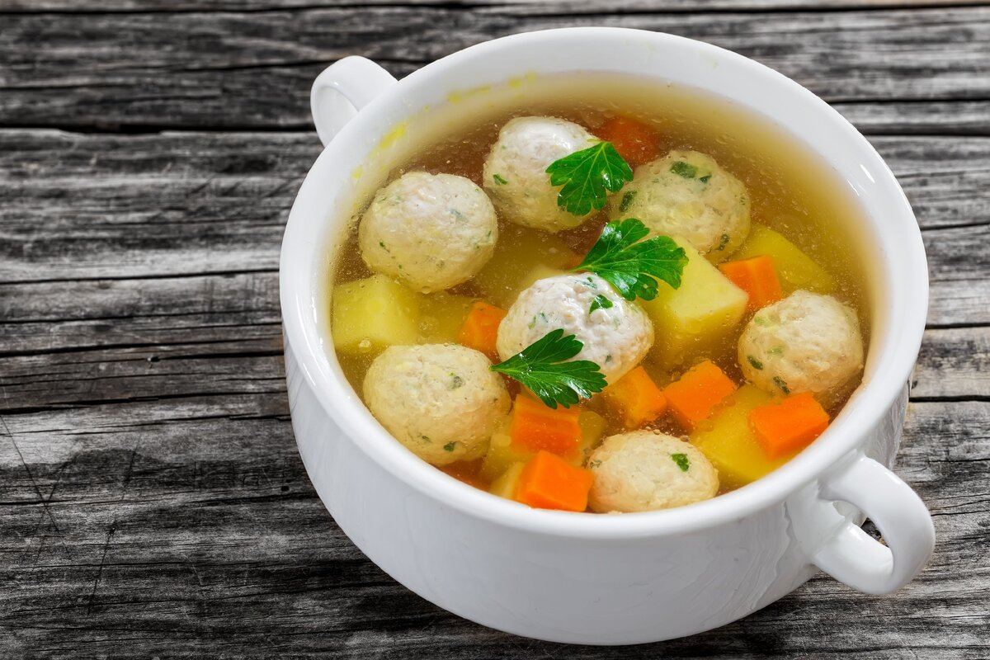
Это довольно легкий суп, который не перегружен жирами, он очень подойдет в зимнюю пору или в качестве разгрузки.
Ингредиенты для приготовления 1(одного )литра супа
Брутто Нетто
Картофель – 400г ( 2шт) 300
Морковь – 50. (1шт) 40
Лук репчатый 48 (1шт) 40
Рис крупа 40 ( 2стол ложки неполные)
Для фрикаделек: мясо – ( фарш) 150гр.
Лук 14 10
Яйцо ( меланж)
перец молотый
соль по вкусу
Технология приготовления супа:
Суп: Картофель порезать крупными кубиками, морковь и лук мелкими кубикам.В кипящий бульон кладут картофель. После его закипания, подготовленную крупу ( перебрать, промыть),через 8-минут пассерованные овощи. За 5-10 мин до окончания варки кладут соль и специи. (лавровый лист, перец горошком соль 6г). Доводим до вкуса.
Фрикадельки:
Приготовить фарш . К молотому мясу добавить лук кубиками, меланж,соль перец молотый. Массу хорошо вымешать, добавив столовую ложку воды. Сделать из фарша небольшие шарики, размером с грецкий орех. За 10 минут до конца варки, бросить эти мясные шарики в воду, варить до готовности.
Фрикадельки варятся отдельно если большое количество супа.
Фрикадельки при отпуске кладут по 75,50,35гр соответственно колонкам сборника.
Дома готовить суп рисовый с фрикадельками и фотографировать по операциям чтобы было видно ваши руки и лицо и выложить пошагово в вайбер для оценивания
Таблица показателей качества (для примера)
Суп картофельный рисом и мясными фрикадельками
Внешний вид | Цвет | Консистенция | Запах | Вкус
В жидкой части супа- картофель, коренья и лук кубиками, …… | Светло – желтый, жира оранжевый | Картофель и …….мягкие | ……. пассерованных кореньев | Умеренно соленый , свойственный гороху
Подписи
Мама…..
Папа…….
Бабушка….
Брат…
Сестра

Такую же заполняете вы по каждому супу и тоже отправляете в вайбер с подписями своих родственников, которые вместе с вами проводили бракераж.

